Министерство науки и высшего образования Российской Федерации

ФЕДЕРАЛЬНОЕ ГОСУДАРСТВЕННОЕ АВТОНОМНОЕ ОБРАЗОВАТЕЛЬНОЕ

УЧРЕЖДЕНИЕ ВЫСШЕГО ОБРАЗОВАНИЯ

«НАЦИОНАЛЬНЫЙ ИССЛЕДОВАТЕЛЬСКИЙ УНИВЕРСИТЕТ ИТМО»

(Университет ИТМО)

Факультет Программной инженерии и компьютерной техники

Лабораторная работа №1

“Операционные системы”

Выполнили: студенты гр. P33113

Асварищ Михаил
Уметов Акбар

Преподаватель:

Покид Александр Владимирович

Санкт-Петербург 2020

Задание

Разработать программу на языке С, которая осуществляет следующие действия

- Создает область памяти размером A мегабайт, начинающихся с адреса B (если возможно) при помощи C=(malloc, mmap) заполненную случайными числами /dev/urandom в D потоков. Используя системные средства мониторинга определите адрес начала в адресном пространстве процесса и характеристики выделенных участков памяти. Замеры виртуальной/физической памяти необходимо снять:

- До аллокации

- После аллокации

- После заполнения участка данными

- После деаллокации

- Записывает область памяти в файлы одинакового размера E мегабайт с использованием F=(блочного, некешируемого) обращения к диску. Размер блока ввода-вывода G байт. Преподаватель выдает в качестве задания последовательность записи/чтения блоков H=(последовательный, заданный или случайный)

- Генерацию данных и запись осуществлять в бесконечном цикле.

- В отдельных I потоках осуществлять чтение данных из файлов и подсчитывать агрегированные характеристики данных - J=(сумму, среднее значение, максимальное, минимальное значение).

- Чтение и запись данных в/из файла должна быть защищена примитивами синхронизации K=(futex, cv, sem, flock).

- По заданию преподавателя изменить приоритеты потоков и описать изменения в характеристиках программы.

- Для запуска программы возможно использовать операционную систему Windows 10 или Debian/Ubuntu в виртуальном окружении.

- Измерить значения затраченного процессорного времени на выполнение программы и на операции ввода-вывода используя системные утилиты.

- Отследить трассу системных вызовов.

- Используя stap построить графики системных характеристик.

Вариант:

A=100;B=0xF56A669C;C=mmap;D=138;E=104;F=block;G=136;H=random;I=56;J=avg;K=cv

Код программы

#include <stdio.h>
#include <stdlib.h>
#include <pthread.h>
#include <sys/file.h>
#include <sys/mman.h>
#include <string.h>
#include <unistd.h>
#include <stdbool.h>
#include <stdint.h>
//A=100;B=0xF56A669C;C=mmap;D=138;E=104;F=block;G=136;H=random;I=56;J=avg;K=cv
#define MEMORY_SIZE (100 * 1024 * 1024)
#define ADDRESS (void*)0xF56A669C
#define WRITE_THREADS_SIZE 138
#define IO_BLOCK 136
#define ERROR_MMAP_MEMORY -11
#define FILE_SIZE 104 * 1024 * 1024
#define READ_THREADS_AMOUNT 56
void work_with_memory();
void create_for_memory_threads();
void* put_data_in_memory(void* args);
pthread_t* write_to_file();
pthread_t* read_from_file();
char* memory_pointer = NULL;
const char* filename = "file.bin";
pthread_mutex_t* mutex = NULL;
pthread_cond_t* cond = NULL;
int fd = 0;
bool isWriting = false;
void init_file() {
fd = open(filename, O_RDWR | O_CREAT | O_TRUNC, (mode_t) 0600);
if (fd == -1) {
perror("Ошибка при создании файла для записи и чтения\n");
exit(EXIT_FAILURE);
}
}
int main(void) {
cond = malloc(sizeof(pthread_cond_t));
mutex = malloc(sizeof(pthread_mutex_t));
pthread_cond_init(cond, NULL);
pthread_mutex_init(mutex, NULL);
while (1) {
printf("Сделайте замер памяти до аллокации. После этого нажмите на Enter.\n");
getchar();
work_with_memory();
init_file();
pthread_t* write_thread = write_to_file();
pthread_t* read_threads = read_from_file();
pthread_join(*write_thread, NULL);
for (int i = 0; i < READ_THREADS_AMOUNT; i++) {
pthread_join(read_threads[i], NULL);
}
free(write_thread);
free(read_threads);
munmap(memory_pointer, MEMORY_SIZE);
}
return 0;
}
void work_with_memory() {
memory_pointer = mmap(ADDRESS, MEMORY_SIZE, PROT_READ | PROT_WRITE, MAP_PRIVATE | MAP_ANONYMOUS, 0, 0);
if (memory_pointer == MAP_FAILED) {
printf("При аллокации произошла ошибка, пожалуйста попробуйте снова чуть позже.\n");
exit(ERROR_MMAP_MEMORY);
}
printf("Сделайте замер паяти после аллокации. После этого нажмите на Enter.\n");
printf("Адресс начала аллоцируемой памяти = %p\n", memory_pointer);
getchar();
create_for_memory_threads();
printf("Сделайте замер памяти после заполнения аллоцируемой памяти. После этого нажмите на Enter.\n");
getchar();
printf("Работа с памятью закончена.\nСделайте замер памяти после деаллокации. После этого нажмите на Enter.\n");
getchar();
}
void create_for_memory_threads() {
pthread_t threads[WRITE_THREADS_SIZE];
int threads_id[WRITE_THREADS_SIZE];
for (int i = 0; i < WRITE_THREADS_SIZE; i++) {
threads_id[i] = i;
pthread_create(&threads[i], NULL, put_data_in_memory, (void*) &threads_id[i]);
}
for (int i = 0; i < WRITE_THREADS_SIZE; i++) {
pthread_join(threads[i], NULL);
}
}
void* put_data_in_memory(void* args) {
int id = *(int*) args;
int block = MEMORY_SIZE / WRITE_THREADS_SIZE;
char* start_of_block = memory_pointer + block * id;
char* end_of_block = (id == WRITE_THREADS_SIZE) ? (memory_pointer + MEMORY_SIZE) : (memory_pointer + block * (id + 1));
int urandom;
int tmp = IO_BLOCK;
char buffer[IO_BLOCK];
if ((urandom = open("/dev/urandom", O_RDONLY)) < 0) {
printf("Невозможно открыть /dev/urandom\n");
exit(EXIT_FAILURE);
}
for (char* current_address = start_of_block; current_address < end_of_block; current_address++) {
if (tmp == IO_BLOCK) {
read(urandom, buffer, IO_BLOCK);
tmp = 0;
}
*current_address = buffer[tmp++];
}
close(urandom);
return NULL;
}
void* write_to_file_thread() {
printf("Поток номер %lu начал запись в файл\n", (uint64_t) pthread_self());
char* io_block = malloc(sizeof(char) * IO_BLOCK);
for (size_t offset = 0; offset < MEMORY_SIZE; offset += IO_BLOCK) {
// printf("%lu/%d\n", offset, MEMORY_SIZE);
if (offset + IO_BLOCK >= MEMORY_SIZE) {
memcpy(io_block, memory_pointer + offset, MEMORY_SIZE - offset);
} else {
memcpy(io_block, memory_pointer + offset, IO_BLOCK);
}
pthread_mutex_lock(mutex);
isWriting = true;
ssize_t bytesWritten = write(fd, io_block, IO_BLOCK);
if (bytesWritten == -1) {
perror("Ошибка при записи в файл");
return NULL;
}
isWriting = false;
pthread_cond_signal(cond);
pthread_mutex_unlock(mutex);
}
free(io_block);
printf("Поток номер %lu закончил запись в файл\n", (uint64_t) pthread_self());
return NULL;
}
pthread_t* write_to_file() {
pthread_t* write_thread = malloc(sizeof(pthread_t));
pthread_create(write_thread, NULL, write_to_file_thread, NULL);
return write_thread;
}
void* read_from_file_thread() {
float sum = 0;
float n = 0;
printf("Поток номер %lu начал читать из файла\n", (uint64_t) pthread_self());
pthread_mutex_lock(mutex);
lseek(fd, 0, SEEK_SET);
pthread_mutex_unlock(mutex);
char* io_block = malloc(sizeof(char) * IO_BLOCK);
for (int i = 0; i < FILE_SIZE / IO_BLOCK; i++) {
pthread_mutex_lock(mutex);
while (isWriting) {
pthread_cond_wait(cond, mutex);
}
ssize_t readBytes = read(fd, io_block, IO_BLOCK);
if (readBytes == -1) {
perror("Ошибка при записи в файл");
return NULL;
}
for (int j = 0; j < IO_BLOCK; j++) {
sum += (unsigned char) io_block[j];
n += 1;
}
pthread_mutex_unlock(mutex);
}
float avg = sum / n;
printf("Среднее значение в файле: %f\n", avg);
free(io_block);
printf("Поток номер %lu закончил читать из файла\n", (uint64_t) pthread_self());
return NULL;
}
pthread_t* read_from_file() {
pthread_t* read_threads = malloc(READ_THREADS_AMOUNT * sizeof(pthread_t));
for (int i = 0; i < READ_THREADS_AMOUNT; i++) {
pthread_create(&read_threads[i], NULL, read_from_file_thread, NULL);
}
return read_threads;
}

Замеры памяти

До аллокации:

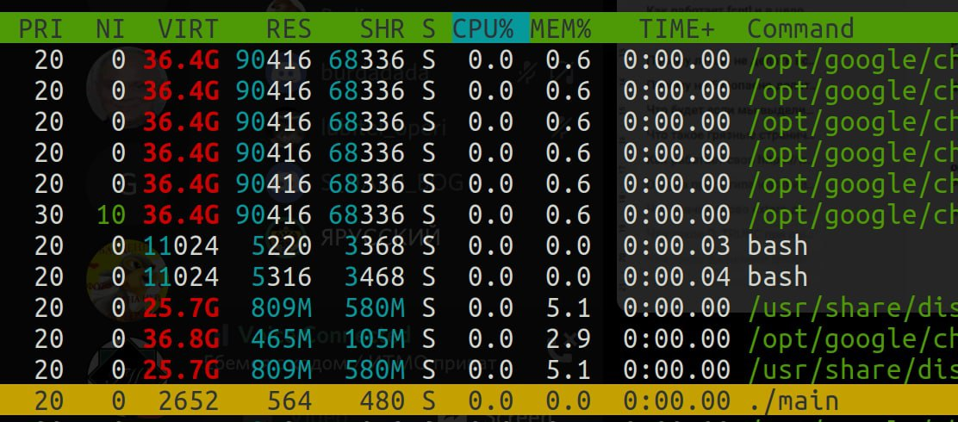

После аллокации:

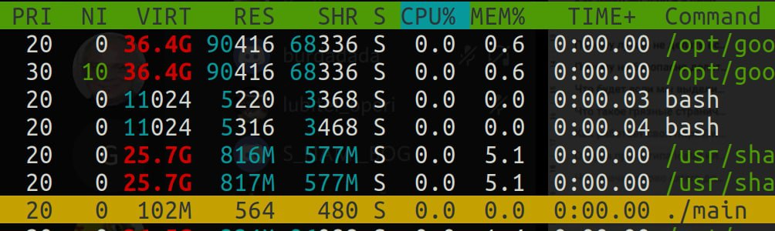

После заполнения данными:

После деаллокации:

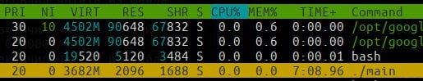

Карта памяти процесса

f56a6000-fbaa6000 rw-p 00000000 00:00 0
55e665d1c000-55e665d1d000 r--p 00000000 08:13 3417686 /home/akbar/itmo/os/lab/main
55e665d1d000-55e665d1e000 r-xp 00001000 08:13 3417686 /home/akbar/itmo/os/lab/main
55e665d1e000-55e665d1f000 r--p 00002000 08:13 3417686 /home/akbar/itmo/os/lab/main
55e665d1f000-55e665d20000 r--p 00002000 08:13 3417686 /home/akbar/itmo/os/lab/main
55e665d20000-55e665d21000 rw-p 00003000 08:13 3417686 /home/akbar/itmo/os/lab/main
55e666e8d000-55e666eae000 rw-p 00000000 00:00 0 [heap]
7f40842e3000-7f40842e4000 ---p 00000000 00:00 0
7f40842e4000-7f4084ae4000 rw-p 00000000 00:00 0 s
7f4084ae4000-7f4084ae5000 ---p 00000000 00:00 0
7f4084ae5000-7f40852e5000 rw-p 00000000 00:00 0
7f40852e5000-7f40852e6000 ---p 00000000 00:00 0
7f40852e6000-7f4085ae6000 rw-p 00000000 00:00 0
7f4085ae6000-7f4085ae7000 ---p 00000000 00:00 0
7f4085ae7000-7f40862e7000 rw-p 00000000 00:00 0
7f40c936d000-7f40c9370000 rw-p 00000000 00:00 0
7f40c9370000-7f40c9395000 r--p 00000000 08:13 12068232 /usr/lib/x86_64-linux-gnu/libc-2.31.so
7f40c9395000-7f40c950d000 r-xp 00025000 08:13 12068232 /usr/lib/x86_64-linux-gnu/libc-2.31.so
7f40c950d000-7f40c9557000 r--p 0019d000 08:13 12068232 /usr/lib/x86_64-linux-gnu/libc-2.31.so
7f40c9557000-7f40c9558000 ---p 001e7000 08:13 12068232 /usr/lib/x86_64-linux-gnu/libc-2.31.so
7f40c9558000-7f40c955b000 r--p 001e7000 08:13 12068232 /usr/lib/x86_64-linux-gnu/libc-2.31.so
7f40c955b000-7f40c955e000 rw-p 001ea000 08:13 12068232 /usr/lib/x86_64-linux-gnu/libc-2.31.so
7f40c955e000-7f40c9562000 rw-p 00000000 00:00 0
7f40c9562000-7f40c9569000 r--p 00000000 08:13 12068245 /usr/lib/x86_64-linux-gnu/libpthread-2.31.so
7f40c9569000-7f40c957a000 r-xp 00007000 08:13 12068245 /usr/lib/x86_64-linux-gnu/libpthread-2.31.so
7f40c957a000-7f40c957f000 r--p 00018000 08:13 12068245 /usr/lib/x86_64-linux-gnu/libpthread-2.31.so
7f40c957f000-7f40c9580000 r--p 0001c000 08:13 12068245 /usr/lib/x86_64-linux-gnu/libpthread-2.31.so
7f40c9580000-7f40c9581000 rw-p 0001d000 08:13 12068245 /usr/lib/x86_64-linux-gnu/libpthread-2.31.so
7f40c9581000-7f40c9587000 rw-p 00000000 00:00 0
7f40c95a1000-7f40c95a2000 r--p 00000000 08:13 12068220 /usr/lib/x86_64-linux-gnu/ld-2.31.so
7f40c95a2000-7f40c95c5000 r-xp 00001000 08:13 12068220 /usr/lib/x86_64-linux-gnu/ld-2.31.so
7f40c95c5000-7f40c95cd000 r--p 00024000 08:13 12068220 /usr/lib/x86_64-linux-gnu/ld-2.31.so
7f40c95ce000-7f40c95cf000 r--p 0002c000 08:13 12068220 /usr/lib/x86_64-linux-gnu/ld-2.31.so
7f40c95cf000-7f40c95d0000 rw-p 0002d000 08:13 12068220 /usr/lib/x86_64-linux-gnu/ld-2.31.so
7f40c95d0000-7f40c95d1000 rw-p 00000000 00:00 0
7ffed9818000-7ffed983a000 rw-p 00000000 00:00 0 [stack]
7ffed98c8000-7ffed98cc000 r--p 00000000 00:00 0 [vvar]
7ffed98cc000-7ffed98ce000 r-xp 00000000 00:00 0 [vdso]
ffffffffff600000-ffffffffff601000 --xp 00000000 00:00 0 [vsyscall]

Агрегированное значение

Максимум значений, записанных в файлы: 256. Так как программа оперирует одно байтовыми беззнаковыми целыми числами.

Время затраченное на ввод-вывод

Подсчет производился с помощью time.

Время затраченное на вывод в файлы: 0.8 секунд Время затраченное на чтение из файлов: 3.6 секунды

График системных характеристик, посчитанных с помощью stap

Оранжевая линия - вызовы write
Синяя линии – вызовы read
Зеленая и красная – вызовы open и close

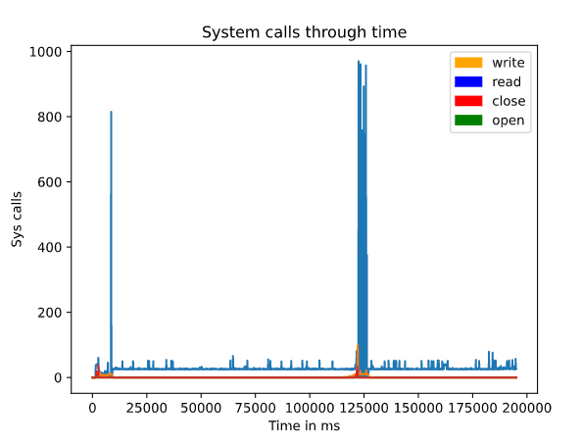

Код скрипта:

global read, write, start, open, close

probe begin {
start = gettimeofday_s()

}
probe syscall.write {

if (pid() == target())

write += 1
}

probe syscall.read {

if (pid() == target())
read += 1

}

probe syscall.open {

if (pid() == target())
open += 1

}

probe syscall.close {

if (pid() == target())
close += 1

}

probe timer.ms(100) {

printf("%d\t%d\t%d\t%d\t%16d\n", read, write, open, close, task_stime())

read=0

write=0
open = 0
close = 0
}

Вывод

- ходе выполнения лабораторной работы я познакомился с новыми инструментами мониторинга ОС и процессов, например system tap или pmap.

